**Вопросы к лабораторной работе №8**

1. Что такое делегат? Как определить делегат?
2. 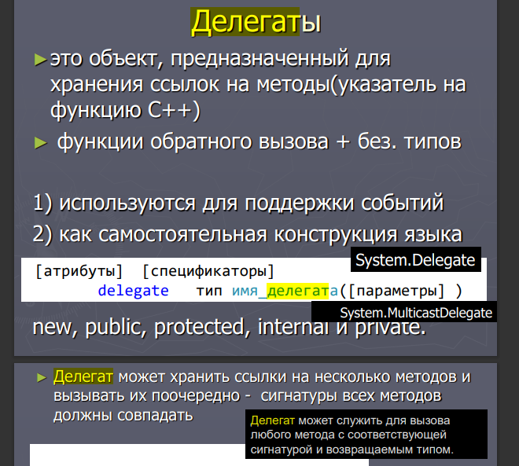

**Делегат** – это объект, предназначенный для хранения ссылок на методы (указатель на функцию С++).

Тип делегата объявляется с помощью ключевого слова **delegate**. Ниже приведена общая форма объявления делегата:

*delegate возвращаемый_тип имя (список_параметров);*

где возвращаемый_тип обозначает тип значения, возвращаемого методами, которые будут вызываться делегатом;

имя — конкретное имя делегата;

список_параметров — параметры, необходимые для методов, вызываемых делегатом. Как только будет создан экземпляр делегата, он может вызывать и ссылаться на те методы, возвращаемый тип и параметры которых соответствуют указанным в объявлении делегата.

*public delegate void D(int i)  
class Class1  
 private static void Hello(int i) { }  
 static void Main()  
 D del; //создаём переменную делегата  
 del = Hello; //присваиваем переменной адрес метода  
. //del = new D(Hello)  
 del.Invoke(4); //вызываем метод  
 //del(4)*

2. Назначение делегатов.

1) возможность определять вызываемый метод не при компиляции, а динамически во время выполнения программы;

2) обеспечение связи между объектами по типу «источник —наблюдатель»;

3) создание универсальных методов, в которые можно передавать другие методы;

4) поддержка механизма обратных вызовов.

3. Какие есть способы присваивания делегату адреса метода?

Выше переменной делегата напрямую присваивался метод.

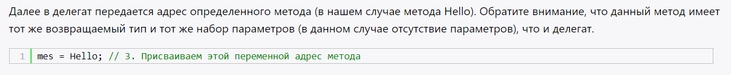

Есть еще один способ - создание объекта делегата с помощью конструктора, в который передается нужный метод:

*class Program*

*{*

*delegate int Operation(int x, int y);*

*static void Main(string[] args)*

*{*

*Operation del = Add;*

*Operation del2 = new Operation(Add);*

*Console.Read();*

*}*

*private static int Add(int x, int y) { return x + y; }*

*}*

4. Поясните назначение метода **Invoke()**.

Вызов делегата.

Метод **Invoke()**, определенный в классе Parallel, позволяет выполнять один или несколько методов, указываемых в виде его аргументов.

Ниже приведена простейшая форма его объявления:

*public static void Invoke(params Action[] actions)*

Выполняемые методы должны быть совместимы с описанным ранее делегатом Action. Следовательно, каждый метод, передаваемый методу **Invoke()** в качестве аргумента, не должен ни принимать параметров, ни возвращать значение.

5. Что такое групповая адресация делегата?

Делегат может ссылаться на группу методов, которые связаны между собой в цепочку.

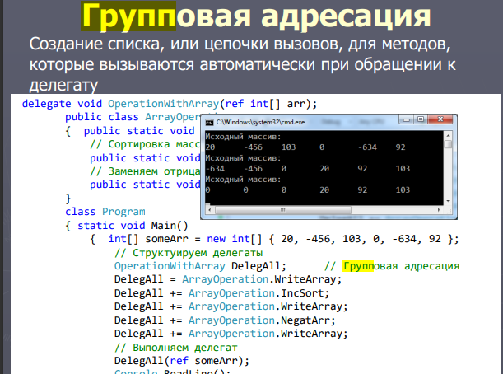

**Групповая адресация** – это способ (возможность) создания списка методов, которые вызываются автоматически при обращении к делегату.

Групповая адресация позволяет сформировать списки (цепочки) вызовов. Это есть эффективным, поскольку:

* можно гибко формировать списки методов, которые должны вызываться по одному вызову делегата;
* удобно формировать списки методов, которые выполняют разные виды работ над некоторым общим объектом;
* улучшается структура программного кода;
* удобно обрабатывать события, которые генерируются системой.

Для организации групповой адресации методов с помощью делегата используются 4 операции:

* операции ‘+’ и ‘+=’ – добавляют метод к списку методов;
* операции ‘−’ и ‘−=’ – удаляют метод из списка методов.

6. Как создать событие?

**Событие** – элемент класса, позволяет ему посылать другим объектам уведомления об изменении своего состояния.

События являются членами класса и объявляются с помощью ключевого слова **event**. Чаще всего для этой цели используется следующая форма:

*event делегат_события имя_события;*

где *делегат_события* обозначает имя делегата, используемого для поддержки события, а *имя_события* — конкретный объект объявляемого события.

7. Как события связаны с делегатами? Опишите и поясните схему взаимодействия.

Связь с делегатом означает, что метод, обрабатывающий данное событие, должен принимать те же параметры и возвращать тот же тип, что и делегат.

События построены на основе делегатов: с помощью делегатов вызываются методы-обработчики событий. Поэтому создание события в классе состоит из следующих частей:

* описание делегата, задающего сигнатуру обработчиков событий;
* описание события;
* описание метода (методов), инициирующих cобытие.

8. Что такое лямбда-выражения? Приведите пример лямбда-выражения с несколькими параметрами.

Упрощённая запись анонимных методов (нет return)

*(x,y) => x + y;  
i => i * i;*

**Анонимные функции** – безымянный кодовый блок, передаваемый конструктору делегата.

*delegate int Summator(int b);  
static int result = 0;  
Summator someDelegat = delegate (int number)  
{  
 for (i=0; i<=number; i++)  
 result +=i; //захват переменной  
 return result;  
}*

9. Что такое ковариантность и контравариантность делегатов? Что это дает?

**Ковариантность** позволяет возвращать из метода объекта, тип которого является производным от типа, возвращаемого делегата.

**Ковариантность**: позволяет использовать более конкретный тип, чем заданный изначально.

**Контравариантность** предполагает возможность использования метода объекта, тип которого является универсальным по отношению к типу представителя.

* **Контравариантность**: позволяет использовать более универсальный тип, чем заданный изначально
* **Инвариантность**: позволяет использовать только заданный тип

Понятия ковариантности и контравариантности связаны с использованием в приложении вместо некоторого типа другой тип, который находится ниже в иерархии наследования.

10. Поясните разницу между встроенными делегатам Action и Func.

**Action** – является обобщенным, принимает параметры и возвращает значение void;  
**Func** – возвращает результат действия и может принимать параметры.

**Делегат** **Func** предназначен для инкапсуляции метода, который принимает в качестве параметров от нуля для четырех аргументов и возвращает значение. Что же касается **делегата** **Action**, то единственное **отличие** его от **Func** – это то, что **Action** возвращает процедуру